淡江時報 第 1095 期
【校園話題人物】日文二丸山海舟 柔道金牌驚豔評審 獲頒美技獎
校園話題人物
【記者陳律萍專訪】「我的父親是柔道老師，一開始可說是被逼著學習，後來慢慢才練出了興趣、也從比賽拿獎中獲得成就感。」眼前這位對於柔道又愛又恨的壯碩男生日文二丸山海舟正享受著成就感，近期在108年全國大專校院運動會柔道一般男生組第4級決賽贏得金牌、同時受大會頒發「美技獎」；9月30日出征2019年中華民國柔道錦標賽大專男子乙組重量級同樣抱回第一名。

細數在校過往成績，還有107年北區聯合柔道盃男子組中量級冠軍、2018年中華民國柔道錦標賽大專男子乙組重量級冠軍。每回出賽總有優異表現的丸山海舟謙虛地說自己只是好運，撐得比較久，而且很開心能與各地選手們交手，增加自己的經驗之餘，更能促進國際間柔道的交流。

柔道起源於日本古代的武術柔術，丸山海舟的父親是嚴格出名的柔道老師，「小學二年級開始接觸柔道，被爸爸教柔道簡直是心靈上的折磨，總覺得練習過程很辛苦，直到中學三年級參加縣大會得到冠軍，才了解個中滋味、找到榮譽感。當時能進入全國大賽是一個相當稀有的機會，我超級開心的！」得獎後的他開始自我要求，以父親為榜樣，期許自己能有更傑出的表現。

本以為找到熱情的丸山海舟，高中參加柔道社時卻換來身體上的折磨，「柔道社會找很強的高中合宿，然後展開一連串地獄般的訓練，嚴格到連受傷也不能休息，雖然有專業人員提供治療，讓傷害能快速復原，但還好朋友間相處愉快，經常一起去吃拉麵。」接著來到臺灣讀大學，他自嘲心態像是解放了一般，「同樣是社團練習，臺灣學生看起來都很快樂。」臺灣人快樂學習也有傑出表現，這讓丸山海舟覺得很新鮮。

只是丸山海舟仍然很自律、沒有減少訓練，每週一、三固定參加柔道社的社課，其他時間自行在健身房進行重訓，維持身體素質。在臺灣求學幾乎沒有適應問題的丸山海舟說：「其實我從小每年固定有一週來臺進行柔道交流，也是因為想要推廣柔道和精進自我，所以在升大學的階段，才會決定來這裡讀書。」丸山海舟對柔道有著沿襲自父親的使命感，他把所有精力都放在熱愛的柔道上，也不吝於分享自己柔道制勝的心法就是「速度」。

丸山海舟說：「學習柔道之初，父親曾告誡我說『不可以讓自己和別人受傷』，這句話影響我很深，慢慢體會後自己變得更懂得體貼別人，也想成為一位像父親的柔道人。」他想跟大家分享，無論是在柔道或課業上學習，不要畏懼挑戰！「如同我決定來臺灣讀大學一樣，一定要勇敢嘗試，才會發現這些事物是否適合自己，說不定也會因此找到自己的興趣所在，這也是人生有趣的地方。」
2019/12/01

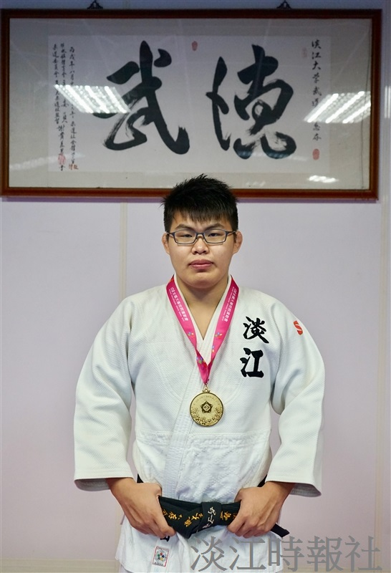
日文二丸山海舟。（攝影／麥麗雯）

